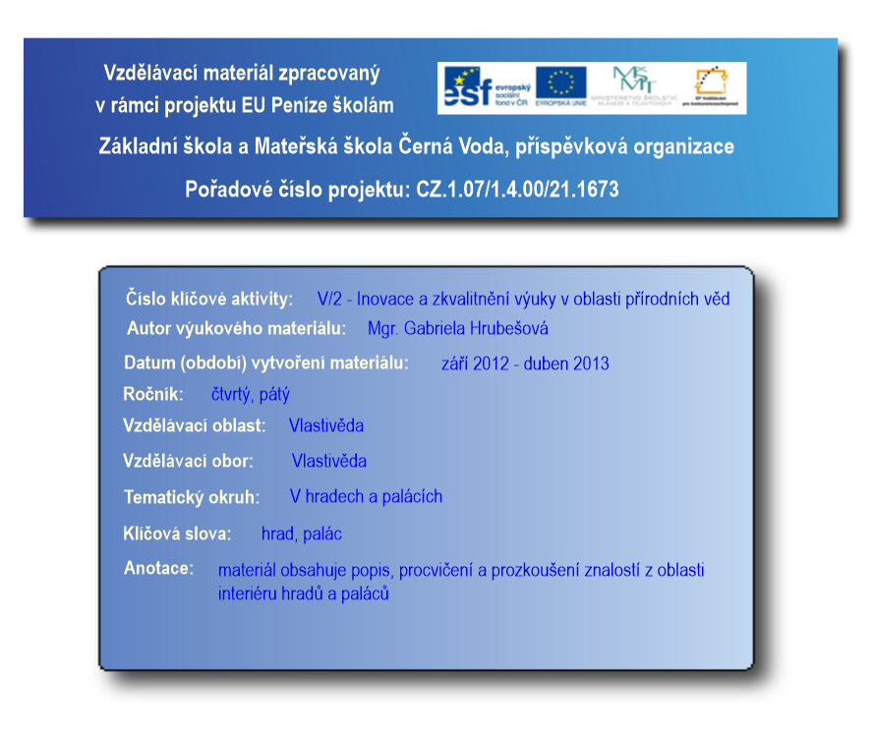

**V HRADECH A PALÁCÍCH (románské období)**

Typy hradů:

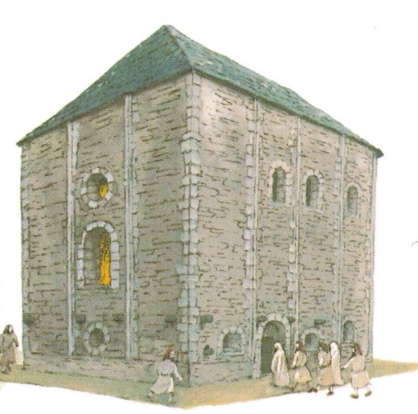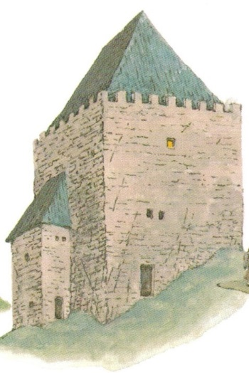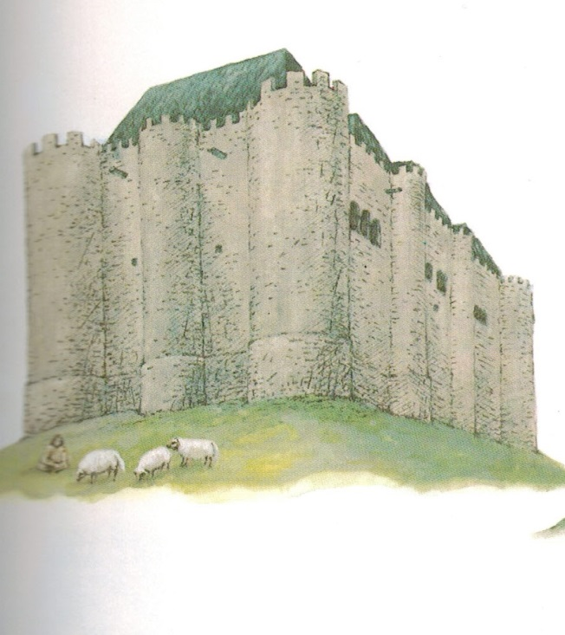

**Zábava**

Lidé velmi rádi vítali v hradech a palácích potulné pěvce, kteří zpívali a vyprávěli příběhy o statečných rytířích, o dalekých zemích a milostné příběhy.

Z této doby známe první dochované písně – *Hospodine pomiluj ny* („Bože, slituj se nad námi“) nebo chorál *Svatý Václave.*

Pořádaly se zde slavnosti a hostiny, často na uvítání návštěvy: velmožů, knížat, králů i duchovních.

**Správa země**

Spojení mezi sídly zajišťovala pošta (na hradech tedy byli důležití písaři).

Dále vznikaly zákoníky, kterými se řídila celá země.

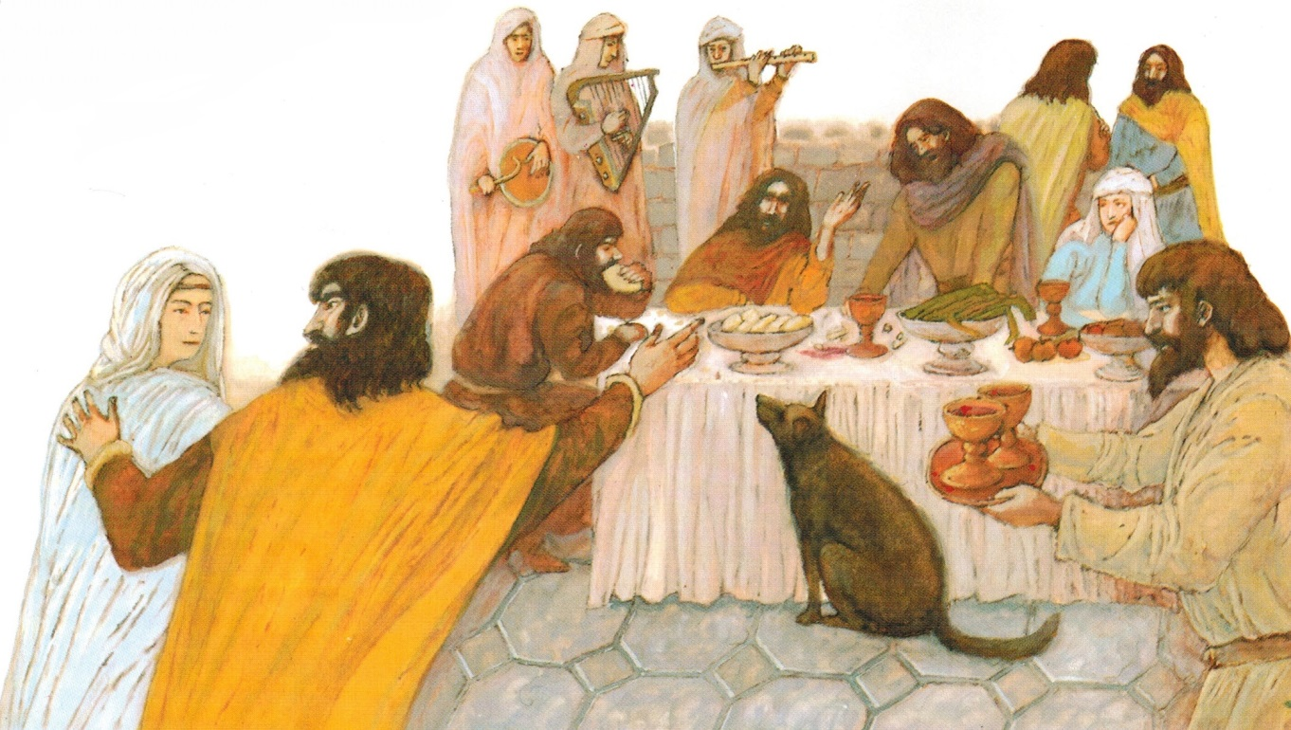

hostina na hradě